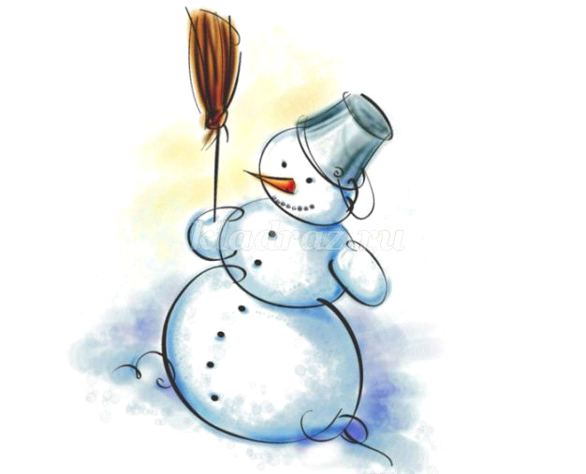 **Сценарий развлечения в средней группе**

**«Зимние забавы со Снеговиком»**

**Ход развлечения**

***Дети под музыку заходят в музыкальный зал, встают полукругом.*****Снегови**к:-Здравствуйте, ребята!

Дети: - Здравствуйте!

**Снеговик**: -Вы, меня узнали?

Дети: -Да, ты Снеговик!

**Снеговик**: -Да! Я веселый Снеговик!

                            К снегу, к холоду, привык.

                            Вас давно я ожидаю,

                            С вами я в игру сыграю.

**Проводится пальчиковая игра «Снеговичок».**

*Раз – рука, два – рука, (Дети по очереди вытягивают вперёд руки)*

*Лепим мы снеговика. (Имитируют лепку снежков)*

*Мы скатаем снежный ком, (ладонями делают круговые движения руками)*

*Вот такой! (разводят руки в стороны, показывая величину кома)*

*А потом поменьше ком (растирают ладонями грудь)*

*Вот такой!  (показывают величину кома поменьше)*

*А наверх поставим мы (Поглаживают ладонями щёки, соединяют пальцы вместе)*

*Маленький комок… (изображают ком)*

*Вот и вышел Снеговик.*

**Снеговик**: -Ребята, скажите, а сейчас какое время года?

Дети: -Зима.

**Снеговик**: -Правильно, зима. А вы про зиму, наверное, много чего знаете?

Дети: -Да, знаем!

**Снеговик**: -А это я сейчас проверю! Я вам буду вопросы задавать, а вы быстро отвечайте!

**Проводится игра «*Ответь правильно»***

-Снег белый или синий?

-Лед твердый или мягкий?

-Снег капает или идет?

-Зимой бывает снегопад или листопад?

-Лед скользкий или шершавый?

-На улице мороз или жара?

-Сосульки едят или грызут?

-На коньках катаются или качаются?

-Снеговика лепят или строят?

**Снеговик**: - Молодцы! Ответили на все мои вопросы. За ваши правильные ответы, я подарю вам целую корзину снежков. (Снеговик достает корзину со снежками).

**игра "Снежки"**

*(дети садятся на стульчики)*

**Снеговик**: -Ребята, а вы умеете загадки отгадывать?

Дети-Умеем!

**Ведущий:** - Ну, тогда отгадайте загадки.

Отгадывание загадок.

1.Все зимой его боятся,

    Больно может он кусаться.

    Прячьте уши, щеки, нос

    Ведь на улице…(мороз)

2.С неба он летит зимой,

    Не ходи теперь босой,

    Знает каждый человек

    Что всегда холодный …(снег)

3.Снежный ком-один, другой,

    Нос –морковка-золотой

    Во дворе стоит без толка.

    А в руках его – метелка(снеговик)

**Снеговик:** а теперь пора проверить, какие вы ловкие, да быстрые. Надо разделиться на 2-е команды  
 **Эстафета «Перекати снежный ком».**

/воспитатель помогает выстроить команды в 2-е колонны, у каждой команды снежный ком в виде большого, резинового мяча, украшен мишурой. По сигналу Снеговика дети начинают перекатывать снежный ком между ориентирами. Команда, которая выполняет задание первой, выигрывает/

**Воспитатель:** Ребята, а как вы думаете, какие дикие животные сейчас в лесу бегают и не спят? (Лиса, Волк и Зайцы) Давайте поиграем в любимую игру Волка и Лисы.

**Игра «Волк, Лиса и зайцы»**

*Дети стоят врассыпную на площадке, произносят слова. После слов Волка и Лисы – разбегаются.*

*Серый волк зубами щелк, рыжая лиса (говорят дети)*

*Разбегайтесь зайцы все, прятаться пора (говорят Волк и Лиса)*

***Стихи***

***Песня "Зимушка"***

**Снеговик:** Молодцы ребята, дружно, весело поёте. А ещё поиграть хотите?

Поможете мне собрать моих друзей, снеговичков? (2 команды)

**"Собери снеговика (дидактическая игра)**

Молодцы, ребята! Ловко справились с заданием! А сейчас пришла танцевальная пора.

**Музыкальная игра**

**Снеговик:** Наши зимние забавы подходят к концу. Мне было очень весело с вами ребята, потому что вы дружные, ловкие и весёлые!

А на прощание я хочу подарить вам вот такие волшебные сосульки. До свидания ребята, до новых встреч!

**Воспитатель:** Мы заканчиваем наш праздник,

а на прощанье пожелаем: Быть **здоровыми ВСЕГДА!**

*Под весёлую музыку дети уходят в свою группу.*